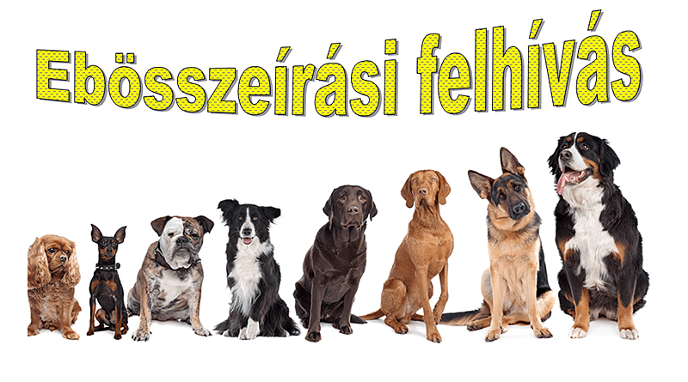
Tisztelt Ebtartók !
Környe község területén az állatok védelméről és kíméletéről szóló 1998. évi XXVIII. törvény 42/B. §-a alapján a jogszabályban meghatározott adattartalommal az ebek összeírására kerül sor 2023. április 1 és június 30 között. A települési önkormányzat az ebösszeírás alapján az ebtartók által szolgáltatott adatokról helyi elektronikus nyilvántartást köteles vezetni. Az eb tulajdonosa, vagy az eb tartója az ebösszeíráskor köteles az adatlapon feltüntetett adatokat a települési önkormányzat rendelkezésére bocsátani.
Az Ebösszeíró adatlap további példányai beszerezhetők a Környei Polgármesteri Hivatalban (2851 Környe, Alkotmány u. 2 ) illetve letölthetők az önkormányzat honlapjáról (www.kornye.hu), nyomtatással, fénymásolással sokszorosíthatók.
Az ebösszeíró adatlapot ebenként kell kitölteni és eljuttatni a Polgármesteri Hivatal részére az alábbi módokon:
- Személyesen vagy postai úton az alábbi címre:
Környei Polgármesteri Hivatal 2851 Környe, Alkotmány u.2
- elektronikusan:
info@kornye.hu email címre.
Az ebösszeíró adatlapok leadásának határideje: 2023.06.30.
Tájékoztatjuk az ebtartókat, hogy 2013. január 1-től a négy hónaposnál idősebb eb csak transzponderrel (chippel) megjelölve tartható és az ebek oltása kötelező!
Az adatszolgáltatás megtagadása minden esetben szabálysértési eljárást von maga után. A chip vagy oltás nélkül tartott állatok után az állatvédelmi hatóság bírságot szab ki, az oltás vagy chip beadatására való kötelezés mellett. A bírság adók módjára behajtható
Felhívjuk a figyelmet, hogy amennyiben 2023.06.30-át követően az Ebösszeíró adatlapon szereplő adatokban változás állna be, továbbá amennyiben ezen időpont után kerül az eb a felügyelete alá, azt be kell jelenteni a Polgármesteri Hivatal részére, a változást követő 15 napon belül.

Orlovits Tímea sk.
jegyző

